Grafički editor

Vizija

Verzija 1.0

Istorija Revizija

|  |  |  |  |
| --- | --- | --- | --- |
| **Date** | **Version** | **Description** | **Author** |
| 11/07/2019 | 1.0 | Finalna verzija | Nataša Vidaković |
|  |  |  | Milan Ružić |
|  |  |  | Milan Kovačević |
|  |  |  | Dragiša Mitrović |

Sadržaj:

1. Uvod 4

1.1 Reference 4

2. Pozicioniranje 5

2.1 Iznošenje problema 5

2.2 Namjena programa 5

3. Opisi korisnika 6

3.1 Sažetak interesnih grupa 6

3.2 Sažetak korisnika 7

3.3 Korisničko okruženje 8

3.4 Ključne interesne grupe i potrebe korisnika 9

4. Pregled programa 10

4.1 Perspektiva programa 10

4.2 Predpostavke i zavisnosti 10

5. Karakteristike proizvoda 10

6. Ostali zahtjevi programa 10

Vizija

# Uvod

Grafički editor je softverski koji omogućava uređivanje slika (resterska grafika).Uređivanje slike obuhvata dodavanje grafičkih elemenata, primjenu filtera i izmjenu različitih karakteristika slike. Grafički editor podržava jednostavne izmjene na slikama kao i rad nad više slika. Posjeduje sve elemente kao bilo koji grafički editor s tom razlikom da omogućava učitavanje novih paleta simbola. Slike se mogu štampati, koristiti kao logo ili importovati na druge lokacije. Grafički editor je jednostavan za korištenje, pregledan i sa standardnim rasporedom meni-a.

## Reference

Kompletan projekat sadrži dokumentaciju u nekoliko dokumenata, te pakete izvornog koda programam pisanog u Java programskom jeziku i eclipse programskom okruženju.

# Pozicioniranje

## Iznošenje problema

|  |  |
| --- | --- |
| Problem | Uređenje slike zahtjeva mogućnist korištenja velikog broja grafičkih elemenata i izmjenu različitih parametara slike da bi se uticalo na cjelokupni izgled iste. |
| Prouzrokuje | Tražena raznovrsnost načina za uređenje slike prouzrokuje veći gubitak vremena pri izvršavanju izmjena. |
| Što utiče na | Utiče na vrijeme utrošeno prilikom uređivnja kao i sužavanje skupa mogućih izmjena. |
| Uspješno rješenje bi bilo | Kao rješenje predstavljamo jednostavan softverski program za uređivanje slika - grafički dizajner G2 |

## Namjena programa

|  |  |
| --- | --- |
| Za | Sve korisnike koji posjeduju osnovna znanja rada na računaru(stručna lica u domenu dizajna, fotografe i studente) |
| Koji | Vrše uređivanje slika, formiranje logo dizajna, znakova i slika za različite namjene. |
| Program | Grafički editor G2 |
| Nudi | Mogućnost jednostavnog i brzog uređivanja slika |
| s prednošću | Importovanja željenih paleta simbola |
| a glavna karakteristika | Glavna karakteristika je preciznost izvršavanja izabranih podešavanja i mogućnost “kostumizacije” svih grafičkih elemenata. |

# Opisi korisnika

Korisnici ovog programa su osobe koje posjeduju osnovna znanja rada na računaru. Korisnici ovog programa mogu biti stručna lica u oblasti dizajna, fotografi koji žele izmijeniti sliku, dodati simbole i urediti detalje prije izrade slike. Grafički dizajner namjenjen je i studentima kojima je cilj brzo i lako uređivanje slika, pojačavanje boje, optrine i osnovih osobina slika kako bi ona bila upečatljivija i vidljivija na prezentacijama ili u projektima. Pored navedenih korisnika grafički dizajner mogu koristiti i oni koji uređivanje slika i crtanje koriste u neprofesionalne svrhe i zabavu. Program nudi mogućnost brzog i lakog uređivanja slika, dodavanja grafičkih elemenata, korištenja filtera i kostumizaciju svih korištenih elemenata. Program može da znatno olakša i ubrza posao uređivanja slika.

## Sažetak interesnih grupa

|  |  |  |
| --- | --- | --- |
| **Ime** | **Opis** | **Odgovornost** |
| Stručna lica iz oblasti dizajna | Stručna lica koja projektuju znakove i koriste logo dizajn. | Glavne odgovornosti veoma velika preciznost i raznovrsnost u pogledu izmjena elemenata slike. |
| Fotografi | Osobe koje uređuju sliku na jednostavan način, najviše dodvanjem grafičkih elemenata i korištenjem filtera u cilju popravljanje svepšteg izgleda slike. | Uticaj na popravljanje izgleda slike u svrhu prividnog popravljanja kvaliteta iste. |
| Studenti | Osobe kojima je potrebno da sliku urede što efikasnije za što kraći vremenski period. | Brzo uređivanje i izmjena izgleda slike u cilju postizanja njene veće upelatljivosti na prezentaciji ili u projektu. |

## 

## Sažetak korisnika

|  |  |  |  |
| --- | --- | --- | --- |
| **Ime** | **Opis** | **Odgovornost** | **Interesna grupa** |
| Fotograf | Osoba koja zabilježava digitalne slike. | Preciznost tokom obavljanja posla, obraćanje pažnje i na najsitnije detalje | Fotografi: profesionalni i amateri |
| Stručnjak | Osoba sa velikim znanjem iz svoje struke | Pouzdanost, odnosno mogućnost da se poslodavac može uzdati u kvalitete stručnjaka. Obavljanje složenijih zadataka u što kraćem roku | Stručnjaci iz oblasti dizajna, naglasak na logo dizajn. |
| Student | Učenici srednjoškolske ili visokoškolske ustanove. | Izvršavanje obaveza na fakultetu ili školi. | Studenti i učenici. |

## Korisničko okruženje

Korisničko okruženje grafičkog editora je lako za upravljanje i osmišljeno das u sve opcije pristupačne i lako uočljive.

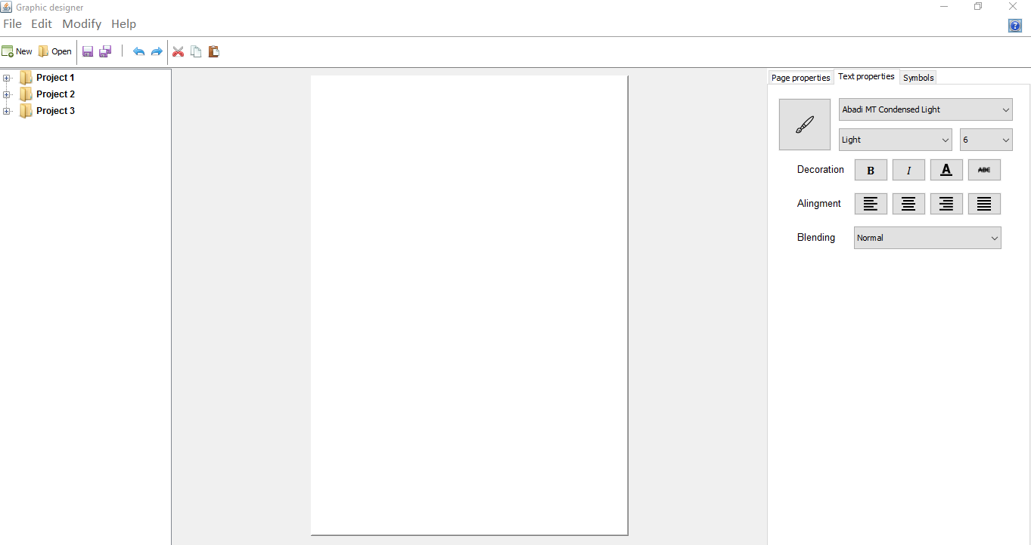

Slika 1.

Na slici 1 možemo vidjeti izgled programa. Postoji jedna alatna traka sa opcijama za otvaranje novog projekta, otvaranje postojećeg fajla, import, export, čuvanje projekta te iste opcije koje se odnose na dokument. Ostale opcije se odnose na uređivanje elemenata dokumenta(arrange, align, transform, group, degroup) a sadržane su i opcije koje služe sa operativni rad sa elementima dokumenta (copy, cut, paste, delete..). Samo okruženje je podjeljeno na tri dijela. Lijevi dio predstavlja pogled na radni folder i sve dokumente koje sadrži, centralni dio predstavlja radnu površinu tj. kanvas dok desni dio sadrži opcije upravljanja. Desni dio sadrži tri panela, prvi panel sadrži opcije za uređivanje radne površine(dimenzije, izgled kanvasa, margine..), podešavanja vezana za teksualne elemnte nalaze se na drugom panelu (odabir vrste i veličine fonta, poravnanje teksta kao i posebne opcije uređenja teksta) dok treći panel prestavlja biblioteku simbola koja ima neke osnovne palete simbola ali i mogućnost importovanja novih paleta simbola.

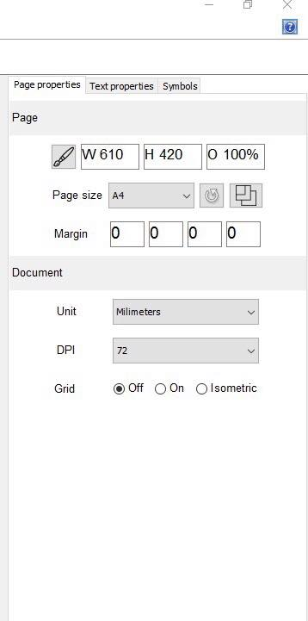 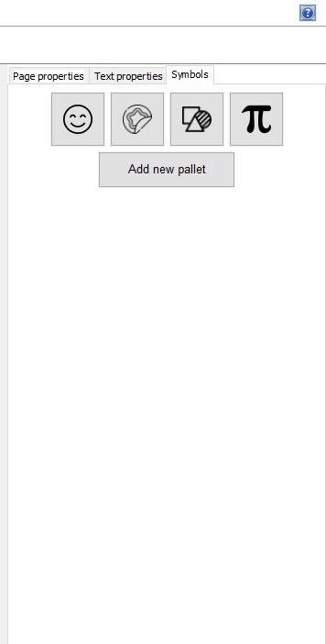

Prikaz panela “Page properties” i “Symbols” sa opcijama- desna strana

## Ključne interesne grupe i potrebe korisnika

Kao što je već navedeno, uređivanje slika može da bude dosta zahtjevno i da oduzima mnogo vremena. Grafički dizajner namjenjen je korisnicima koji zahtjevaju brzo uređivanje slika kao i veliki opseg opcija, filtera i elemenata koji se mogu dodati. Svaki element je moguće podesiti po želji korisnika u smislu izmjene karakteristika elemenata (dimenzija, boje..) Mogućnost import-a slika kao i export-a uređenih dokumenata olakšavaju i ubrzavaju rad prenošenja i kontrole potrebnih dokumenata-slika.

# Pregled programa

Grafički editor G2 program za uređivanje slika. Pregledan je i nudi jednostavno upravljanje programskim okruženjem.

## Perspektiva programa

Perspektiva programa ogleda se u jednostavnosti i mogućnosti njegove nadogradnje nekim dodatnim mogućnostima, lakoćom upravljanja, brzom instalacijom i niskim hardverskim zahtjevima.

## Predpostavke i zavisnosti

Softverski program grafičkog editora ne zavisi od jačine računara na kojem se izvršava. Pretpostavlja se da će olakšati i ubrzati process uređivanja slika.

# Karakteristike proizvoda

* Jednostavnost
* Preglednost
* Moderan dizajn
* Višejezičnost

# Ostali zahtjevi programa

Grafički editor G2 nema nikakvih dodatnih zahtjeva prilikom svog rada. Dovoljan je sam za sebe i nisu potrebne nikakve dodatne instalacije.